

Low-Intensity VHF-UHF
Therapy Apparatus
BIOL
(Hereinafter referred to as BIOL or MD BIOL)

RECOMMENDATIONS FOR THE USE OF MD BIOL IN THE TREATMENT OF PROSTATE DISEASES OF VARIOUS ETIOLOGIES

TABLE OF CONTENTS
1. УКРАЇНСЬКА ВЕРСІЯ 3
1.1 РЕКОМЕНДАЦІЇ ПО ВИКОРИСТАННЯ ПРИЛАДУ МЕДИЧНОГО ПРИЗНАЧЕННЯ BIOL ПРИ ЛІКУВАННІ ПАТОЛОГІЙ ПЕРЕДМІХУРОВОЇ ЗАЛОЗИ РІЗНОМАНІТНОЇ ЕТІОЛОГІЇ 3
1.2 ПРОТИПОКАЗАННЯ 4
1.3 ПОБІЧНІ ЕФЕКТИ 4
2. ENGLISH VERSION 6
2.1 RECOMMENDATIONS FOR THE USE OF BIOL IN THE TREATMENT OF PROSTATE DISEASES OF VARIOUS ETIOLOGIES 6
2.2 CONTRAINDICATIONS 7
2.3 SIDE EFFECTS 7
3. VERSIÓN INGLESA 9
3.1 RECOMENDACIONES PARA EL USO DE BIOL EN EL TRATAMIENTO DE ENFERMEDADES PRÓSTATAS DE DIVERSAS ETIOLOGÍAS 9
3.2 CONTRAINDICACIONES 10
3.3 EFECTOS SECUNDARIOS 10

Апарат низько інтенсивної
МВ-ДМВ терапії BIOL
(Надалі BIOL або MD BIOL)

РЕКОМЕНДАЦІЇ ЩОДО ВИКОРИСТАННЯ MD BIOL ПРИ ЛІКУВАННІ ЗАХВОРЮВАНЬ ПРОСТАТИ РІЗНОМАНІТНОЇ ЕТІОЛОГІЇ

УКРАЇНСЬКА ВЕРСІЯ

  ТОВ НК КОЛІБРІ  Провулок Кінний 8а, м. Харків,  61001, Україна  Тел. +380973779787  email: info@kolibri.one  URL: https://kolibri.cloud |   Офіційний представник в ЄС:  «ONKOCET LTD.»  4 Kutuzova str., 90201 Pezinok, Slovakia, tel.: +421 (2) 44 64 09 77  email: onkocet@onkocet.eu  URL: www.onkocet.eu

РЕКОМЕНДАЦІЇ ПО ВИКОРИСТАННЯ ПРИЛАДУ МЕДИЧНОГО ПРИЗНАЧЕННЯ BIOL ПРИ ЛІКУВАННІ ПАТОЛОГІЙ ПЕРЕДМІХУРОВОЇ ЗАЛОЗИ РІЗНОМАНІТНОЇ ЕТІОЛОГІЇ

Рекомендовано використання приладу медичного призначення BIOL на протязі 10 днів щоденно по 120 хвилин. Перед використанням терапії рекомендовано використовувати ректальні супозиторії з діючою речовиною азоксимера бромід або бовгіалуронідаза азоксимер.

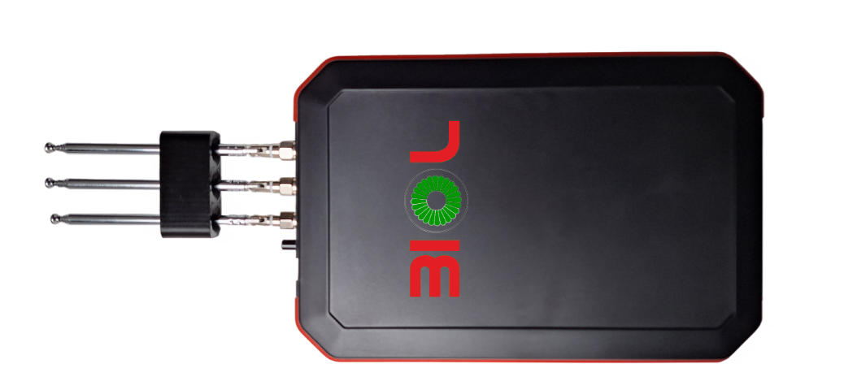

Наступні 10 днів зробити перерву, і потім повторити курс 10 днів.
Для перевірки ефективності лікування рекомендовано провести діагностику передміхурової залози до терапії, та через 5-7 днів провести контрольну діагностику після повторного курсу терапії.

ПРОТИПОКАЗАННЯ

Перед початком лікування за допомогою приладу, необхідно провести правильний огляд і діагностику. Будь ласка, залишайтеся в курсі останніх розробок і медичних публікацій з використання приладів з низько інтенсивним електромагнітним випромінюванням для отримання докладної інформації про протипоказання і побічні ефекти, невідомих на момент виготовлення приладу. Протипоказання, перераховані в даному розділі, наведені на момент складання Інструкції. Ніякі претензії з приводу повноти або необмеженого терміну дії даного переліку протипоказань не приймаються. Перед проведенням процедур медичний фахівець повинен переконатися в доцільності застосування даної процедури, відповідальність за яку він несе особисто.
Застосування приладу протипоказано якщо пацієнт має наступні патології та ознаки:
- Вагітність;
- Кровотеча, загроза кровотечі і порушення згортання крові (гемофілія, крововиливи, геморой і виразки з ризиком кровотечі, відкритих ран і травм тощо);
- Важка артеріальна обструкція (III і IV ступеня);
- Оклюзійні судинні захворювання, такі як облітеруючий артеріосклероз і облітеруючий тромбангіїт (хвороба Бергера), в яких виявляються органічна оклюзія і ішемія;
- Набряклість тканин і наявність сторонніх тіл в області ураження;
- Пароксизмальна аритмія серця;
- Епілепсія;
- Виразкова хвороба з ускладненим перебігом.
- Особиста непереносимість та дискомфорт під час проведення терапії.
- У пацієнта імплантуються електронні пристрої (наприклад, водій серцевого ритму (пейсмекер) і т.п.), а також імплантовані пристрої, що містять металеві частини.

ПОБІЧНІ ЕФЕКТИ
Побічні ефекти не були виявлені. Несприятливі наслідки від використання приладу можливі у разі нехтування вимогами до протипоказань.

Low-Intensity VHF-UHF
Therapy Apparatus
BIOL
(Hereinafter referred to as BIOL or MD BIOL)

RECOMMENDATIONS FOR THE USE OF MD BIOL IN THE TREATMENT OF PROSTATE DISEASES OF VARIOUS ETIOLOGIES

ENGLISH VERSION
SC KOLIBRI LLC  Provulok Kinnyi 8a, Kharkiv,  61001, Ukraine  Tel.: +380973779787  email: info@kolibri.one  URL: https://kolibri.cloud | Офіційний представник в ЄС:  «ONKOCET LTD.»  4 Kutuzova str., 90201 Pezinok, Slovakia,  tel.: +421 (2) 44 64 09 77  email: onkocet@onkocet.eu  URL: www.onkocet.eu

RECOMMENDATIONS FOR THE USE OF BIOL IN THE TREATMENT OF PROSTATE DISEASES OF VARIOUS ETIOLOGIES

It is recommended to use BIOL medical device for 10 days daily for 120 minutes. It is recommended to use rectal suppositories with the active substance azoximer bromide or bovgialuronidase azoximer before using the therapy.

Next 10 days take a break and then repeat the course for 10 days.
To check the efficacy of treatment, it is recommended to perform a prostate diagnostic before therapy, and 5-7 days after the repeated course of therapy to make a control diagnosis.

CONTRAINDICATIONS

Proper examination and diagnosis must be performed, before starting treatment with the device. Please keep up to date with the latest developments and medical publications on devices with low-intensity electromagnetic radiation for detailed information on contraindications and side effects not known at the time of the device's manufacture. Contraindications listed in this section are given at the time of writing of the Instruction. No claims regarding the completeness of this list of contraindications are accepted. Before carrying out the procedures, a medical specialist should be convinced of the expediency of using this procedure, the responsibility for which he bears personally.
The use of the device is contraindicated if a patient has the following signs or pathologies:
- Bleeding, risk of bleeding and blood clotting disorders (haemophilia, haemorrhage, haemorrhoids and ulcers with the risk of bleeding, open wounds and injuries, etc.);
- Severe arterial obstruction (III and IV degree);
- Occlusive vascular diseases, such as obliterating arteriosclerosis and thromboangiitis obliterans (Buerger disease), in which organic occlusion and ischemia are detected;
- Swelling of tissues and the presence of foreign bodies in the affected area;
- Paroxysmal cardiac arrhythmia;
- Epilepsy;
- Gastric ulcer with a complicated course.
- The patient has implantable electronic devices (e.g, heart rate driver (pacemaker), etc.), as well as implantable devices containing metal parts.
- Individual intolerance to the procedure.

SIDE EFFECTS

Side effects have not been detected. Adverse effects of using the device are possible in case of neglect of the requirements for contraindications.

Aparato Médico para la Terapia
De Baja Intensidad VHF-UHF
BIOL
(En adelante, BIOL o MD BIOL)

RECOMENDACIONES PARA EL USO DE MD BIOL EN EL TRATAMIENTO DE ENFERMEDADES PRÓSTATAS DE DIVERSAS ETIOLOGÍAS

VERSIÓN INGLESA
Scientific company  KOLIBRI LLC  Provulok Kinnyi 8a, Kharkiv,  61001, Ukraine  Tel.: +380973779787  Email: info@kolibri.one  URL: https://kolibri.cloud |   Representante Oficial en MÉXICO:  “B&L PROMOTION, S de R. L. de C.V.”  División Médica: “B&L MEDICA”,  Insurgentes Sur 1872-302,  Delegación Álvaro Obregón  Col. Florida, Ciudad de México  tels.: +52 1 55 4135 9579  +52 1 55 1295 7030  E-mail: jbenages@blmedica.com  URL: www.blmedica.com

RECOMENDACIONES PARA EL USO DE BIOL EN EL TRATAMIENTO DE ENFERMEDADES PRÓSTATAS DE DIVERSAS ETIOLOGÍAS

Se recomienda utilizar el dispositivo BIOL durante 10 días durante 120 minutos al día, y utilizar supositorios rectales con el principio activo bromuro de azoximer o bovhialuronidasa de azoximer antes de iniciar la terapia.

Los siguientes 10 días debe tomarse un descanso y luego repetir el ciclo durante 10 días más.
Para verificar la eficacia del tratamiento, se recomienda realizar un diagnóstico de próstata antes de la terapia y 5-7 días después del segundo ciclo de 10 días proceder a un diagnóstico de control.

CONTRAINDICACIONES

Se deben realizar un examen y un diagnóstico adecuados antes de comenzar el tratamiento con el dispositivo. Manténgase actualizado con los últimos desarrollos y publicaciones médicas sobre dispositivos con radiación electromagnética de baja intensidad para estar al día, con información detallada, sobre contraindicaciones y efectos secundarios desconocidos en el momento de la fabricación del dispositivo. Las contraindicaciones enumeradas en esta sección se dan en el momento de redactar la Instrucción. No se aceptarán reclamaciones sobre carencias en esta lista de contraindicaciones. Antes de aplicar el tratamiento, un médico especialista debe estar convencido de la conveniencia de utilizar este protocolo, cuya responsabilidad asume personalmente.

El uso del dispositivo está contraindicado si un paciente presenta alguno de los siguientes signos o patologías:
- Totalmente contraindicado en caso de embarazo;
- La intolerancia individual al tratamiento y / o la sensación de incomodidad durante el mismo son claros indicadores para su cancelación;
- El sangrado, riesgo de sangrado y los trastornos de la coagulación sanguínea (hemofilia, hemorragia, hemorroides y úlceras con riesgo de sangrado, heridas abiertas y lesiones, etc.);
- Obstrucción arterial severa (grados III y IV);
- Enfermedades vasculares oclusivas, tales como arteriosclerosis obliterante y tromboangitis obliterante (enfermedad de Buerger), en las que se detecta oclusión orgánica e isquemia;
- Hinchazón de tejidos y presencia de cuerpos extraños en el área afectada;
- Arritmia cardíaca paroxística;
- Epilepsia;
- Úlcera gástrica de evolución complicada.
- El paciente tiene dispositivos electrónicos implantables (por ejemplo, un controlador de frecuencia cardíaca (marcapasos), etc.) y dispositivos implantables que contienen partes metálicas.
- Intolerancia individual al procedimiento.

EFECTOS SECUNDARIOS

No se han detectado efectos secundarios. Pueden presentarse efectos adversos en el uso del dispositivo les en caso de que no se respeten los requisites descritos en las contraindicaciones.

